BÀN VỀ CÁN CÂN XUẤT NHẬP KHẨU CỦA VIỆT NAM
Đỗ Văn Tính-Khoa QTKD

Theo qui định về chế độ và tổ chức quản lý hoạt động kinh doanh XNK thì hoạt độnh kinh doanh XNK phải nhằm phục vụ nền kinh tế trong nước phát triển trên cơ sở khai thác và sử dụng có hiệu quả các tiềm năng và thế mạnh sẵn có về lao động, đất đai và các tài nguyên khác của nền kinh tế, giải quyết công ăn việc làm cho nhân dân lao động, đổi mới trang thiết bị kỹ thuật và qui trình công nghệ sản xuất, thúc đẩy nhanh quá trình công nghiệp hoá đất nước, đáp ứng các yêu cầu cơ bản và cấp bách về sản xuất và đời sống, đồng thời góp phần hướng dẫn sản xuất, tiêu dùng và điều hoà cung cầu để ổn định thị truờng trong nước.

XNK là hoạt động kinh doanh buôn bán trên phạm vi quốc tế. Nó không phải là hành vi buôn bán riêng lẻ mà là cả một hệ thống các quan hệ mua bán phức tạp có tổ chức cả bên trong và bên ngoài nhằm mục tiêu lợi nhuận, thúc đẩy sản xuất hàng hoá phát triển, chuyển đổi cơ cấu kinh tế, ổn định và từng bước nâng cao mức sống của nhân dân. XNK là hoạt động dễ đem lại hiệu quả đột biến nhưng có thể gây thiệt hại lớn vì nó phải đối đầu với một hệ thống kinh tế khác từ bên ngoài mà các chủ thể trong nước tham gia XNK không dễ dàng khống chế được
Kim ngạch hàng hóa xuất khẩu tháng 12 ước tính đạt 10,4 tỷ USD, tăng 0,5% so với tháng trước và tăng 15% so với năm 2011. Tính chung cả năm 2012, đạt 114,6 tỷ USD, tăng 18,3% so với năm 2011. Nếu loại trừ yếu tố giá tăng 18,9%.
Tỷ lệ xuất khẩu chia theo Khu vực của nền kinh tế
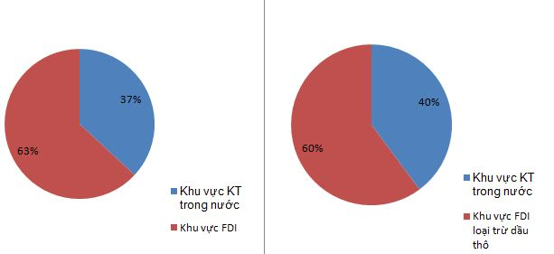

Cơ cấu kim ngạch hàng hóa xuất khẩu năm nay chuyển dịch khá mạnh. Khu vực FDI là "đầu tàu" xuất khẩu nhưng việc xuất khẩu chủ yếu thuộc nhóm các mặt hàng gia công, thực thu ít ngoại tệ: Điện tử, máy tính và linh kiện; điện thoại các loại và linh kiện, hàng dệt may, giày dép... Trong năm 2012, nhiều sản phẩm thuộc nhóm hàng công nghiệp có kim ngạch xuất khẩu tăng mạnh như: Điện tử máy tính đạt 7,9 tỷ USD, tăng 69,1%; điện thoại và linh kiện 12,6 tỷ USD, tăng 97,7%; máy móc, thiết bị phụ tùng 5,5 tỷ USD, tăng 26,9%... Đáng chú ý là EU vươn lên là thị trường tiêu thụ hàng hóa lớn nhất với kim ngạch đạt 20,3 tỷ USD, tăng 22,5% so với năm 2011 và chiếm 17,7% tổng kim ngạch hàng hóa xuất khẩu. Tiếp đến là Hoa Kỳ 19,6 tỷ USD, tăng 15,6% và chiếm 17,1%; ASEAN 17,3 tỷ USD, tăng 27,2%...
Nhập khẩu hàng hoá: Kim ngạch hàng hóa nhập khẩu tháng 12 ước tính đạt 10,6 tỷUSD, tăng 6,5% so với tháng trước và tăng 13% so với năm 2011. Cả năm 2012 đạt 114,3 tỷ USD, tăng 7,1% so với năm trước và đạt thấp nhất kể từ năm 2002 trở lại đây.
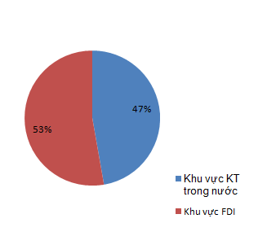
Tỷ lệ nhập khẩu chia theo Khu vực của nền kinh tế
Về mặt hàng nhập khẩu năm nay, kim ngạch một số mặt hàng phục vụ gia công, lắp ráp tăng là: Điện tử,máy tính và linh kiện đạt 13,1 tỷ USD, tăng 66,8%; vải đạt 7 tỷ USD, tăng 4,7%; nguyên phụ liệu dệt may, giày dép đạt 3,2 tỷ USD, tăng 7,9%. Cơ cấu kim ngạch hàng hóa nhập khẩu năm nay cũng có sự thay đổi so với năm 2011, nhóm tư liệu sản xuấtước tính đạt 106,5 tỷ USD, chiếm tỷ trọng cao nhất với 93,2%, tăng so với mức 90,6% của năm 2011, chủ yếu do tỷ trọng nhóm hàng máy móc thiết bị, dụng cụ phụtùng có liên quan đến lắp ráp hàng xuất khẩu tăng từ 29% lên 36,9%.
Trung Quốc tiếp tục là thị trường lớn nhất của nước ta với kim ngạch đạt 28,9 tỷ USD, tăng 17,6% so với năm 2011 và chiếm 25,3% tổng kim ngạch hàng hóa nhập khẩu; tiếp đến là ASEAN đạt 21 tỷ USD, tăng 0,3% và chiếm 18,3%; Hàn Quốc đạt 15,6 tỷ USD, tăng 18,4% và chiếm 13,6%...
Năm 2012 xuất siêu 284 triệu USD và là năm đầu tiên Việt Nam xuất siêu hàng hóa kể từ năm 1993, trong đó khu vực có vốn đầu tư nước ngoài với mức xuất siêu đạt gần 12 tỷ USD, tập trung ở nhóm hàng gia công lắp ráp. Ngược lại, khu vực kinh tế trong nước nhập siêu 11,7 tỷ USD.
Tóm lại, xuất, nhập khẩu hàng hóa của Việt Nam trong năm 2012, về cơ bản, đáp ứng được yêu cầu sản xuất và tiêu dùng trong nước. Trong bối cảnh có nhiều khó khăn và bất cập của thị trường và giá cả thế giới, những kết quả đạt được là đáng ghi nhận. Tốc độ tăng trưởng nhập khẩu năm 2012 giảm so với năm 2011 và tăng nhẹ so với tốc độ tăng trưởng xuất khẩu, góp phần cải thiện đáng kể cán cân thương mại cả nước, giảm tỷ lệ nhập siêu từ 9,9% năm 2011 xuống còn 0,86% kim ngạch xuất khẩu cả năm 2012. Mặt khác, quy mô và tốc độ tăng trưởng xuất, nhập khẩu trong 2012 của Việt Nam, về cơ bản, tiếp tục được cải thiện đáng kể đối với các mặt hàng chủ lực, kim ngạch theo kế hoạch. Về thị trường nói chung tuy có khó khăn hơn năm 2011 nhưng cả thị trường truyền thống và thị trường mới đang dần hồi phục.
Hơn thế nữa xuất khẩu vẫn chủ yếu tăng mạnh ở các mặt hàng gia công, chất lượng và sức cạnh tranh còn hạn chế. Việc nhập khẩu nhóm hàng gồm nguyên, nhiên vật liệu và máy móc thiết bị,… tăng cao khiến gia tăng mối lo ngại về sự phụ thuộc vào nhập khẩu từ bên ngoài đối với mặt hàng này. Do đó, để chuẩn bị triển khai kế hoạch xuất, nhập khẩu năm 2013, ngay từ cuối năm 2012, theo sự chỉ đạo của Chính phủ, các bộ, ngành, địa phương và các doanh nghiệp cần có sự phân tích sâu về cơ cấu mặt hàng và thị trường để có những ưu tiên đối với các mặt hàng trực tiếp phục vụ sản xuất, góp phần cải thiện và cân đối cán cân thương mại ngay những tháng đầu năm mới./.

